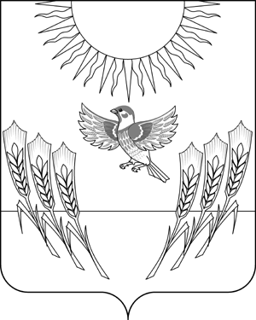
СОВЕТ НАРОДНЫХ ДЕПУТАТОВ
Воробьевского муниципального района
ВОРОНЕЖСКОЙ ОБЛАСТИ

Р Е Ш Е Н И Е

от 25.12.2020 г. № 33
с. Воробьевка

Об утверждении структуры администрации Воробьевского муниципального района

В целях приведения структуры администрации муниципального района в соответствие с Уставом Воробьевского муниципального района, на основании пункта 10 части 2 статьи 28 Устава Воробьевского муниципального района, Совет народных депутатов муниципального района

Р Е Ш И Л :

1. Утвердить структуру администрации Воробьевского муниципального района согласно приложению.
2. Решение Совета народных депутатов Воробьевского муниципального района от 06.11.2020 г. № 16 «Об утверждении структуры администрации Воробьевского муниципального района» считать утратившим силу.
3. Опубликовать настоящее решение в муниципальном средстве массовой информации «Воробьевский муниципальный вестник».
4. Настоящее решение вступает в силу 01.04.2021 года.

Председатель Совета
народных депутатов В.А. Ласуков

Глава Воробьевского
муниципального района М.П. Гордиенко

Приложение
к решению Совета народных
депутатов Воробьевского
муниципального района
от 25.12.2020 г. № 33
СТРУКТУРА
администрации Воробьевского муниципального района
Глава муниципального района
(глава администрации муниципального района)

Помощник главы администрации по мобилизационной подготовке
Сектор
по ГО и ЧС

Заместитель главы
администрации
муниципального района – руководитель отдела по образованию

Отдел по образованию
Комиссия по делам несовершеннолетних и защите их прав
Комиссии

Административная комиссия
Руководитель аппарата администрации
муниципального района
Заместитель главы
администрации
муниципального района – начальник отдела по строительству, архитектуре, транспорту и ЖКХ
Заместитель главы
администрации
муниципального района – начальник отдела программ и развития сельской территории
Отдел программ и развития сельской территории
Комиссии
Муниципальный архив
Комиссии

Юридический отдел
Отдел организационной работы и делопроизводства
Комиссии
Отдел по строительству, архитектуре, транспорту и ЖКХ
Помощник главы администрации –
главный архитектор
Коллегия
Отдел по экономике и управлению муниципальным имуществом
Финансовый отдел
Отдел по культуре и туризму
Сектор учета и отчетности

